# Mybatis-Plus-注解使用

## 一、@TableName

描述：表名注解

作用：将此实体映射到数据库的数据表，通过它可以为实体指定表（table）

作用域：@Target({ElementType.TYPE, ElementType.ANNOTATION_TYPE})

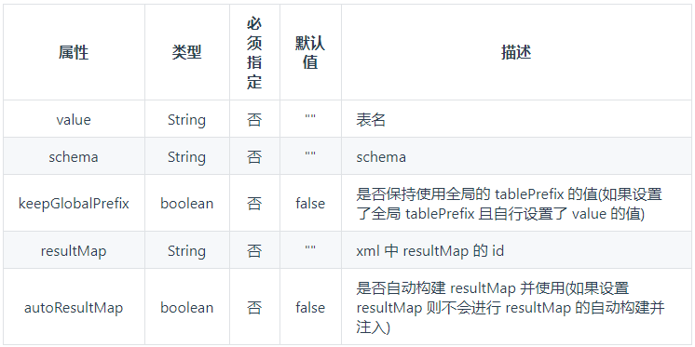

### value属性

作用：实体对应的表名，JavaBean的类名和数据库表名保持一致，默认可不写。

用法：



### schema属性

作用：暂时不知道作用，猜测与数据库名称相关，多数据源会用到

用法：未知

### keepGlobalPrefix属性

作用：是否保持使用全局的tablePrefix的值

用法：官方介绍如下，具体意思不明。



在application.properties中设置tablePrefix内容如下(设置数据库中所有表的同一前缀)：

**mybatis-plus.global-config.db-config.table-prefix**=**t_**

上述方式可以设置数据库表的统一前缀。

### resultMap属性

作用：实体映射结果集（数据库表的数据映射到实体）

用法：只生效与map自动注入的method，指定值对应xml中的resultMap的id

参考链接：<https://blog.csdn.net/qq_42780864/article/details/81429114>

### autoResultMap属性

作用：是否自动构建resultMap并使用，只生效与map自动注入的method，如果设置resultMap则不会进行resultMap的自动构建并注入，这个只适合设置了typeHanlder或jdbcType的情况

用法：

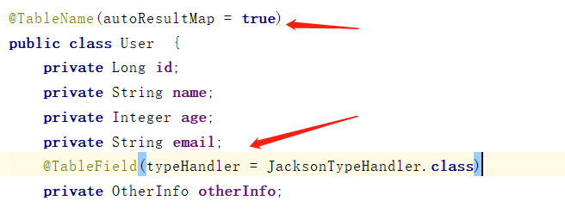

### excludeProperty属性

作用：需要排除的属性名

用法：指定需要排除的属性名称数组集，操作时默认去除此属性

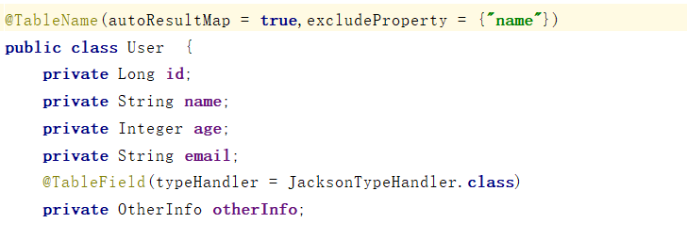

## 二、@TableId

描述：表主键标识

作用：指定实体的主键，修饰在成员属性上

用法：

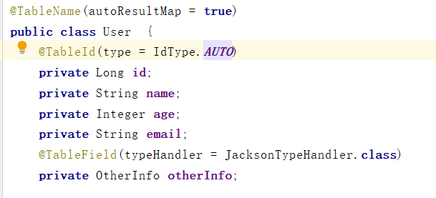

### 2.1 value属性

作用：与数据库表主键名称关联

用法：



### 2.2 type属性

作用：指定主键的约束类型

用法：在type中指定

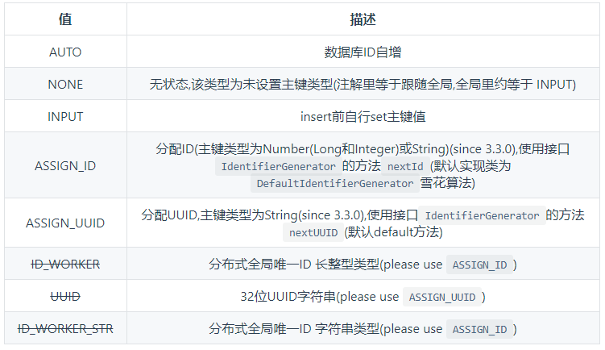

注意：默认的IdType类型为NONE，如下图；如果数据库仅声明主键但未声明其他约束且实体中未声明约束，使用时等于INPUT类型（insert前自行set主键值）。

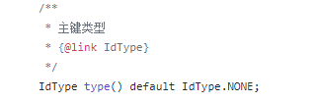

## 三、@TableField（不常用）

描述：表字段标识

作用：将实体字段与数据库表列一一映射

### 3.1 value属性（实用）

作用：数据库字段值，指定对应的数据库

用法：

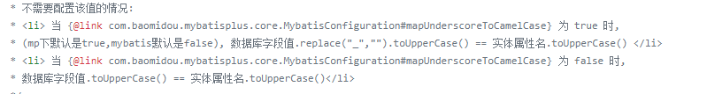

以上两种情况限定了数据库字段值的使用，下面一一解释。

第一种情况：



重点在于蓝色框出来的部分，数据库字段值和实体属性名的对应关系为蛇形法命名对应驼峰法命名，即数据库字段值为other_info，那么实体属性名为otherInfo。如果想要将数据库表名和实体属性名保持一致可以在application.properties中做如下设置，但不推荐这么做，原因是Linux系统中区分数据库表字段大小写。



第二种情况（不推荐）：上述已介绍

### 3.2 exist属性（实用）

作用：是否为数据库表字段，默认为true，如果标记为false，那么就操作的时候会忽略这个字段。

用法：



### 3.3 condition属性（实用）

作用：字段where实体查询比较条件，默认为=

用法：可通过SqlCondition枚举来定义查询类型

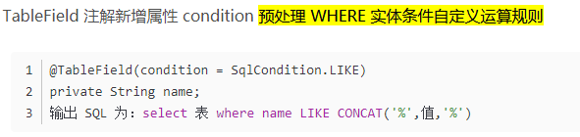

### 3.4 update属性

作用：字段update set部分注入

用法：

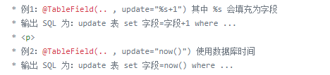

### 3.5 insertStrategy属性

作用：字段验证策略，当insert操作时，该字段拼接insert语句时的策略

用法：





### 3.6 updateStragey属性

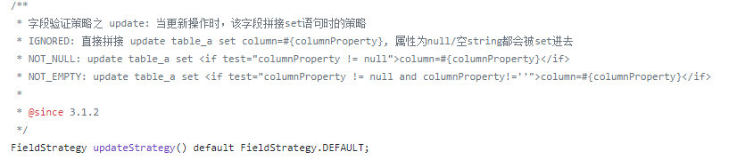

### 3.7 whereStragey属性

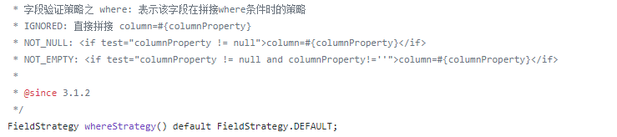

### 3.8 fill属性

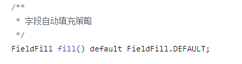

<https://blog.csdn.net/weianswer/article/details/106617041?utm_medium=distribute.pc_relevant.none-task-blog-BlogCommendFromMachineLearnPai2-1.edu_weight&depth_1-utm_source=distribute.pc_relevant.none-task-blog-BlogCommendFromMachineLearnPai2-1.edu_weight>

### 3.9 select属性

作用：是否进行select查询，默认为true

用法：（测试过程中发现不生效问题）

### 3.10 keepGlobalFormat属性

作用：是否保持使用全局的Format

### 3.10 typeHandler属性（实用）

作用：类型处理器，只生效与map自动注入的method

用法：配合@TableName(autoResultMap = **true**)使用